# CHƯƠNG 5. KIỂM THỬ

* Kiểm thử phần mềm là một cuộc kiểm tra được tiến hành để cung cấp cho các bên liên quan thông tin về chất lượng của sản phẩm hoặc dịch vụ được kiểm thử.[[1]](https://vi.wikipedia.org/wiki/Ki%E1%BB%83m_th%E1%BB%AD_ph%E1%BA%A7n_m%E1%BB%81m#cite_note-1) Kiểm thử có thể cung cấp cho doanh nghiệp một quan điểm, một cách nhìn độc lập vềphần mềm để từ đó cho phép đánh giá và thấu hiểu được những rủi ro trong quá trình triển khai phần mềm.
* Trong kỹ thuật kiểm thử không chỉ giới hạn ở việc thực hiện một chương trình hoặc ứng dụng với mục đích đi tìm các lỗi phần mềm (bao gồm các lỗi và các thiếu sót) mà còn là một quá trình phê chuẩn và xác minh một chương trình máy tính / ứng dụng / sản phẩm nhằm:

1. Đáp ứng được mọi yêu cầu hướng dẫn khi thiết kế và phát triển phần mềm.
2. Thực hiện công việc đúng như kỳ vọng.
3. Có thể triển khai được với những đặc tính tương tự.
4. Và đáp ứng được mọi nhu cầu của các bên liên quan.

* Tùy thuộc vào từng phương pháp, việc kiểm thử có thể được thực hiện bất cứ lúc nào trong quá trình phát triển phần mềm. Theo truyền thống thì các nỗ lực kiểm thử được tiến hành sau khi các yêu cầu được xác định và việc lập trình được hoàn tất nhưng trong Agile (là một tập hợp các phương pháp phát triển phần mềm linh hoạt dựa trên việc lặp đi lặp lại và gia tăng giá trị) thì việc kiểm thử được tiến hành liên tục trong suốt quá trình xây dựng phần mềm. Như vậy, mỗi một phương pháp kiểm thử bị chi phối theo một quy trình phát triển phần mềm nhất định.

**5.1 Kiểm thử hộp đen**

|  |  |  |  |  |
| --- | --- | --- | --- | --- |
| Test case ID | Steps Description | Expected Results | Actual Results | Pass/ Fail |
| 1 | Khi khách hàng tìm địa chỉ đến và địa chỉ đi trùng nhau | hệ thống sẽ báo “ Điểm đến và điểm đi trùng nhau. Vui lòng chọn lại!” | hệ thống sẽ báo “ Điểm đến và điểm đi trùng nhau. Vui lòng chọn lại!” | Pass |
| 2 | Khi khách hàng chọn 2 địa chỉ mà không có chuyến bay nào đến | hệ thống sẽ báo: “ Hành trình không có hãng hàng không nào khai thác” | hệ thống sẽ báo: “ Hành trình không có hãng hàng không nào khai thác” | Pass |
| 3 | Khi khách hàng chọn ngày đến lại trước ngày đi | hệ thống sẽ thông báo : “ Vui lòng lựa chọn lại ngày đi và ngày đến’’ | hệ thống sẽ thông báo : “ Vui lòng lựa chọn lại ngày đi và ngày đến’’ | Pass |
| 4 | Khi khách hàng chưa chọn điểm đến , điểm đi và ấn nút Tìm chuyến bay | Không thể nhấn nút Tìm chuyến bay | Không thể nhấn nút Tìm chuyến bay | Pass |
| 5 | Khách hàng chưa chọn chuyến bay mà đã ấn nút tiếp tục | Hệ thống yêu cầu vui lòng chọn chuyến bay | Hệ thống vẫn chấp nhận để chuyển sang bước tiếp theo | Fail |
| 6 | Khách hàng không điền đầy đủ thông tin | Không thể truy cập đến bước tiếp theo | Vẫn truy cấp được tiếp | Fail |
| 7 | Ở phần tên khách hàng, nếu nhập số hay ký tự đặc biệt | hệ thống sẽ báo : “| Vui lòng nhập tên không có ký tự đặc biệt hay số” | Hệ thống vẫn chấp nhận | Fail |
| 8 | Ở phần điền thông tin số điện thoại. Nếu ta điến ký tự chữ cái | hệ thống cũng báo lỗi : Vui lòng nhập thông tin số điện thoại | Hệ thống vẫn chấp nhận | Fail |
| 9 | Khách hàng điền số bất kỳ mà không phải số điện thoại | Hệ thống thông báo: Vui lòng nhập đúng số điện thoại | Hệ thống chấp nhận | Fail |
| 10 | Khách hàng nhập chữ cái hay số bất kỳ vào phần Số chứng minh thư | Hệ thông thông báo lỗi và yêu cầu nhập lại | Hệ thống chấp nhận | Fail |
| 11 | Khi chọn hình thức thanh toán bằng tiền mặt tại công ty | hệ thống đã đưa ra bản đồ, địa chỉ và số điện thoại đại lý gần nhất | hệ thống đã đưa ra bản đồ, địa chỉ và số điện thoại đại lý gần nhất | Pass |
| 12 | Khi chọn hình thức thanh toán tại nhà | yêu cầu và xác nhận đúng yêu cầu về họ tên, số điện thoại, địa chỉ | yêu cầu và xác nhận đúng yêu cầu về họ tên, số điện thoại, địa chỉ | Pass |
| 13 | chọn bất kỳ hình thức thanh toán nào và tiếp tục | Hệ thống sẽ xuất hóa đơn, và thông báo tình trạng hóa đơn đã thanh toán chưa. Hệ thống sẽ gửi hóa đơn vào email | Hệ thống sẽ xuất hóa đơn, và thông báo tình trạng hóa đơn đã thanh toán chưa | Pass |

## 5.2 Kiểm thử hộp trắng

Xét đoạn code như sau:

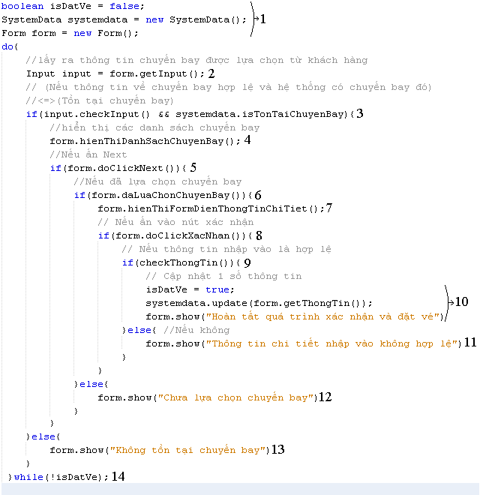

Những lộ trình độc lập là:

1. 1-2-3-13
2. 1-2-3-4-5-6-12-14-2…
3. 1-2-3-4-5-6-7-8-9-11-14-2….
4. 1-2-3-4-5-6-7-8-9-10-14-2…

=>Có 4 lộ trình độc lập

Thiết kế test case

Đường 1:

(input.checkInput() && systemdata.isTonTaiChuyenBay()) = false

Kết quả kỳ vọng: "Không tồn tại chuyến bay"

Đường 2:

form.daLuaChonChuyenBay() = false

Kết quả kỳ vọng: "Chưa lựa chọn chuyến bay"

Đường 3:

checkThongTin() = false

Kết quả kỳ vọng: "Thông tin chi tiết nhập vào không hợp lệ"

Đường 4:

checkThongTin() = true

Kết quả kỳ vọng: "Hoàn tất quá trình xác nhận và đặt vé"